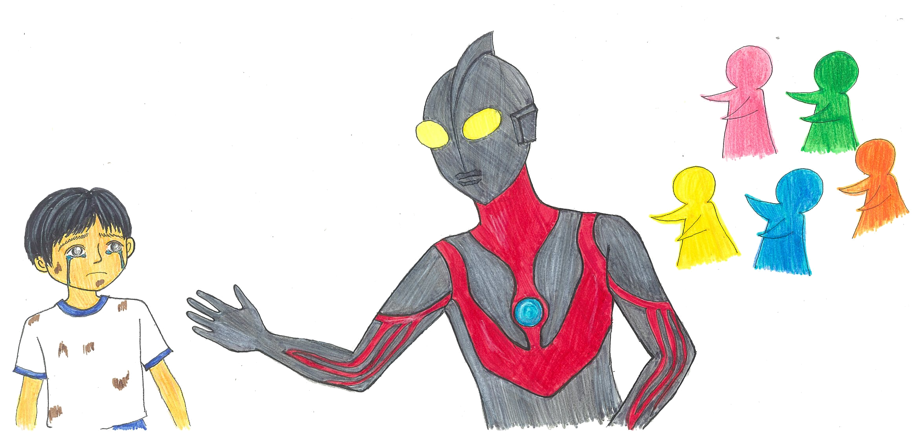
いじめ根絶は
一人一人の思いやりから

